**Фамилия__________________________**

**Имя______________________________**

**Класс_________**

**Практическая работа по теме:**

**«Неолитическая революция. Первые скотоводы, земледельцы, ремесленники»**

**Цель практической работы -** объяснить, почему переход к производящему хозяйству считается самым важным событием в истории человечества.

**Задание № 1.**

*Дайте определение понятия «Неолитическая революция»*

______________________________________________________________________

*Объясните, почему переход к производящему хозяйству называют революцией? Что хотят подчеркнуть, используя это слово?*

______________________________________________________________________

______________________________________________________________________

**Задание № 2.**

*Какие изменения в жизни людей произошли с переходом к производящему хозяйству? Используя текст учебника на стр.15-16, выберите в приведённом списке верные суждения:*

А) женщины занимались собирательством;

Б) появились специальные орудия для обработки земли – мотыги с каменными наконечниками;

В) вслед за собакой человек одомашнил коз, овец, свиней, коров;

Г) охота стала мужским занятием;

Д) человек научился изготавливать керамику и ткань.

**Задание № 3.**

*По карте определите территории, где впервые появилось земледелие и скотоводство. Запишите эти территории.*

______________________________________________________________________

______________________________________________________________________

______________________________________________________________________

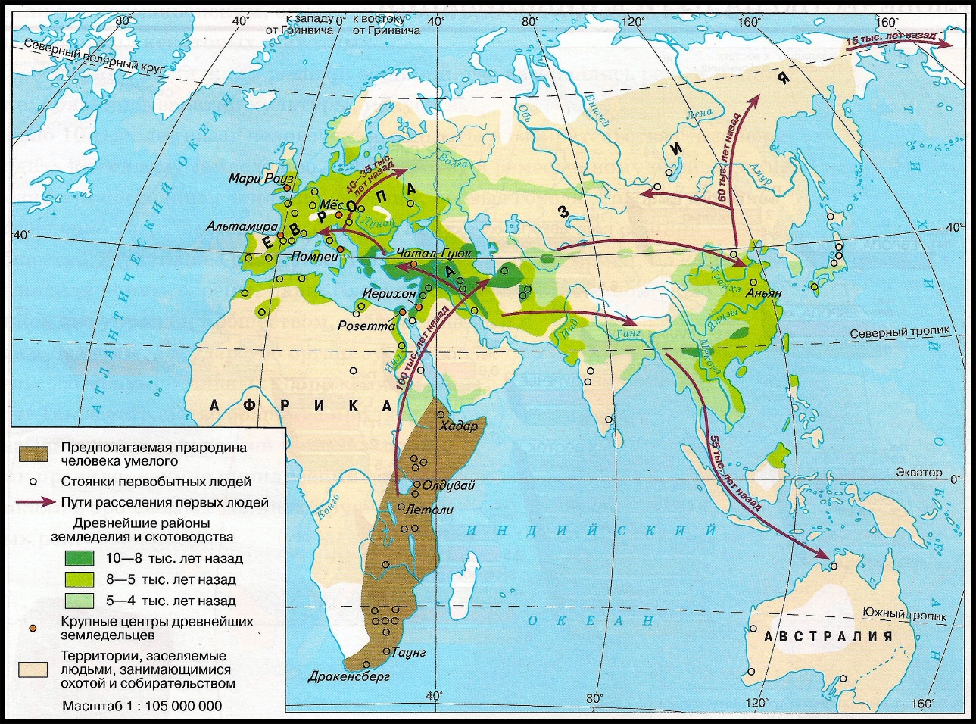

**Задание № 4. Сравните присваивающее и производящее хозяйства**

|  |  |
| --- | --- |
| **Присваивающее хозяйство** | **Производящее хозяйство** |
|  |  |
|  |  |
|  |  |
|  |  |
|  |  |
|  |  |
|  |  |
|  |  |

**Задание № 5.**

*Объясните, как повлияло использование железных орудий труда на появление излишков продуктов? Почему этих излишков не было, когда люди использовали каменные орудия?*

______________________________________________________________________

______________________________________________________________________

______________________________________________________________________

**Задание № 6.**

*Сравните образ жизни людей в степных и лесных районах. Объясните связь различий в образе жизни с различиями в природно-климатических условиях. Запишите ответ.*

______________________________________________________________________

______________________________________________________________________

______________________________________________________________________

______________________________________________________________________

**Задание № 7.**

*Дайте определение следующим понятиям:*

Старейшина____________________________________________________________

Вождь_________________________________________________________________

Социальное неравенство_________________________________________________

Эксплуатация__________________________________________________________

Правитель_____________________________________________________________

Закон_________________________________________________________________

Государство____________________________________________________________

Народ_________________________________________________________________

**Задание № 8.**

*Дайте характеристику соседской общине и союзов племен*

Соседская община_______________________________________________________

______________________________________________________________________

______________________________________________________________________

______________________________________________________________________

______________________________________________________________________

Союз племен___________________________________________________________

______________________________________________________________________

______________________________________________________________________

______________________________________________________________________

______________________________________________________________________

**Задание № 9.**

**Сгруппируйте материал по теме: «Начало распада первобытного общества» в виде таблицы**

|  |  |
| --- | --- |
| **Основные черты первобытного общества**  *(стр.13)* | **Признаки распада первобытного общества**  *(стр.16-18)* |
|  |  |
|  |  |
|  |  |
|  |  |
|  |  |
|  |  |

**Задание № 10.**

*Сделайте вывод по теме практической работы (начните с цели)*

______________________________________________________________________

______________________________________________________________________

______________________________________________________________________

______________________________________________________________________